《程序设计基础》Project报告
（CST11103）

姓 名 | 严浩睿 | 学 号 | 20240395
年级、专业、班级 | 大一电气信息类09班
上课时间 | 2024-2025学年第1学期
Project成绩 | 代码成绩  （70%） | 报告成绩  （30%） | 综合成绩
评语
评价教师

《程序设计基础》Project任务书
名 称 | ATM模拟程序的设计与实现
类 型 | □验证性 □设计性 ■综合性
内 容 | 运用面向对象程序设计思想，基于命令行界面设计并实现一个ATM模拟程序，模拟常见的ATM功能。
要 求 | ATM模拟程序能够完成ATM的主要功能，包括：  ①显示欢迎词及提示信息；②用户插卡，ATM验证用户账号及密码有效性，输入错误3次即被锁卡；③余额查询：初始余额为10000元；④取款功能：每次取款余额为100的整数倍，有单笔和单日金额限制；⑤转账功能：可将本账户中的存款转入其它账户，转入账户账号需两次输入确认；⑥修改密码：密码为6位数字，新密码需要两次输入确认；⑦退卡。  设计实现命令行界面，界面应友好、方便操作。参考界面如图1所示。程序所涉及到的用户资料、银行帐户、存取款记录等信息保存在数据文件中。其中银行账户的格式如下：  账号 19位数字  姓名  身份证 18位字符  密码 6位数字  余额  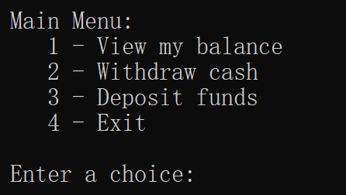  图1 ATM模拟程序参考界面
任务时间 | 2024年12月30日至2025年1月7日

代码评分标准（满分10分）
学习态度 | 程序功能 | 程序Bug | 程序界面 | 异常处理 | 得分
抄袭、被抄袭 | -- | -- | -- | -- | 0
自己完成编码  无创新意识 | 没有完成实验要求的所有功能 | -- | -- | -- | 5
自己完成编码  有一定的创新意识 | 基本完成实验要求的所有功能 | 很多 | 一般 | 无 | 6
自己完成编码  有一定的创新意识 | 完成实验要求的所有功能 | 较多 | 一般 | 无 | 7
自己完成编码  有较强的创新意识 | 完成实验要求的所有功能，并有所扩展 | 较少 | 良好 | 有 | 8
自己完成编码  有较强的创新意识 | 完成实验要求的所有功能，并有所扩展 | 极少 | 友好 | 有 | 10

报告评分标准（满分10分）
文档规范性 | 文档条理性 | 表述准确性 | 得分
不规范，需求分析、系统设计、系统实现部分不完整。 | 描述缺少逻辑性，没有条理。 | 文字描述不准确。 | 3
较规范，有需求分析、系统设计、系统实现部分，但实质性描述较少。 | 描述具有一定的逻辑性，条理较清晰。 | 文字描述较准确，但缺少必要的类图、程序流程图等图表说明。 | 5
规范，有需求分析、系统设计、系统实现部分，描述较充分。 | 描述具有较好的逻辑性，条理清晰 | 文字描述较准确，所描述的类图、程序流程图基本准确、无大错。 | 7
规范，有需求分析、系统设计、系统实现部分，描述充分。 | 描述具有很好的逻辑性，条理清晰 | 文字描述准确，所描述的类图、程序流程图准确。 | 10

ATM模拟程序的设计与实现

一、需求分析
- 数据需求：判断数字是否位数是否正确；判段两次输入的密码是否一致；根据用户的选择跳转到相应的界面；判断提款金额或转账金额是否超过余额等等。
- 功能需求：ATM模拟程序能够完成ATM的主要功能，包括：①显示欢迎词及提示信息；②用户插卡，ATM验证用户账号及密码有效性，输入错误3次即被锁卡；③余额查询：初始余额为10000元；④取款功能：每次取款余额为100的整数倍，有单笔和单日金额限制；⑤转账功能：可将本账户中的存款转入其它账户，转入账户账号需两次输入确认；⑥修改密码：密码为6位数字，新密码需要两次输入确认；⑦退卡。

二、系统设计
将整个 ATM 模拟程序设计为一个类，该类包含所有功能的实现。这样设计的目的是提高代码的封装性和可维护性。将相关的数据和操作封装在一个类中，方便管理和扩展。“模块化”设计就像是庖丁解牛用的刀，架构师使用这把“刀”把复杂的软件这头“牛”，拆分成多个简单的部分。然后软件工程师按照每个部分的功能要求把软件开发出来，最后把它们拼接成完整的软件。[1]
软件模块主要分为六个板块，初始板块，主菜单板块，余额查询板块，取款功能板块，转账功能板块，修改密码板块，出卡板块。
通过类的封装，使得代码结构清晰，各个功能模块之间的耦合度降低。例如，修改取款功能的逻辑不会影响到其他功能模块，提高了代码的可维护性和可扩展性。
整个project的程序设计图如下：
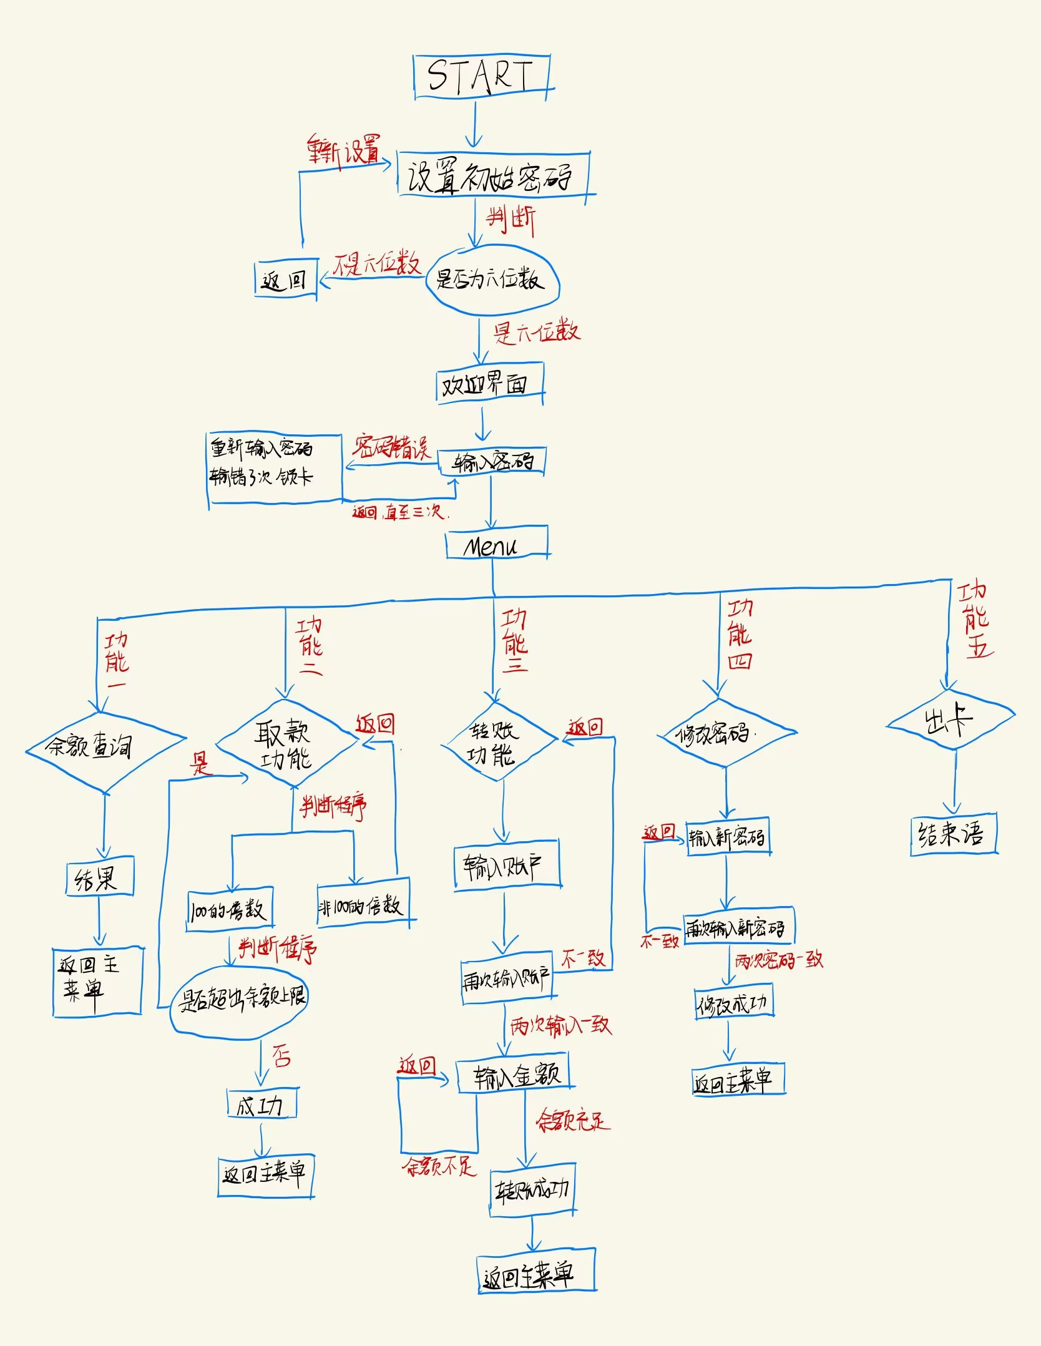

三、系统实现
1.模拟程序开始运行：
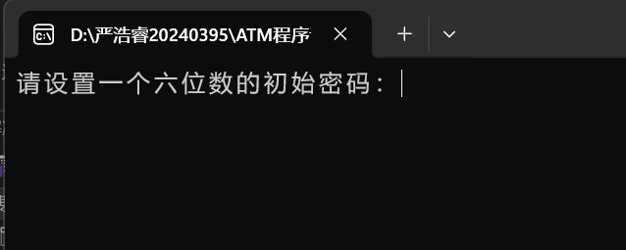
2.若输入的密码不是六位数，则返回输入密码界面：
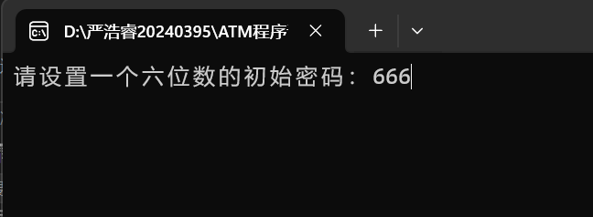
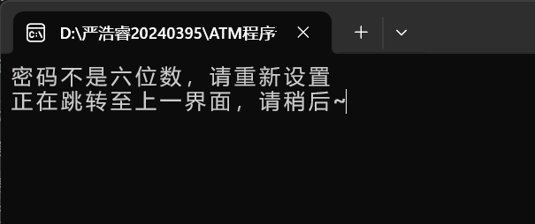
3.初始密码设置成功后，会跳转到主页面，显示欢迎词和提示。然后会进行读卡行为，读卡成功后需要输入刚才设置的六位数密码进行验证。若输入错误，则显示密码输入有误，输错三次则锁卡。
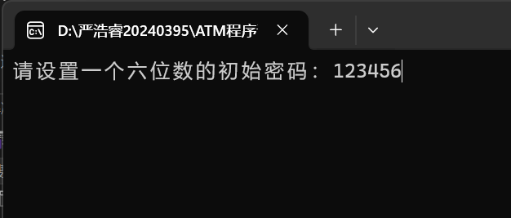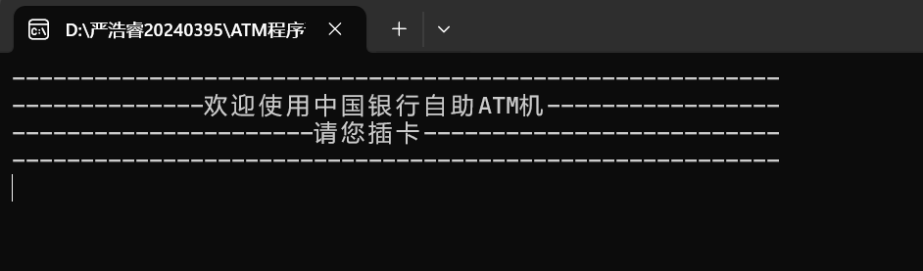
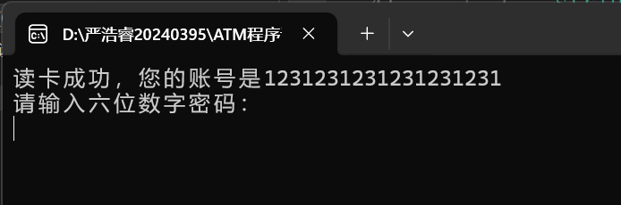
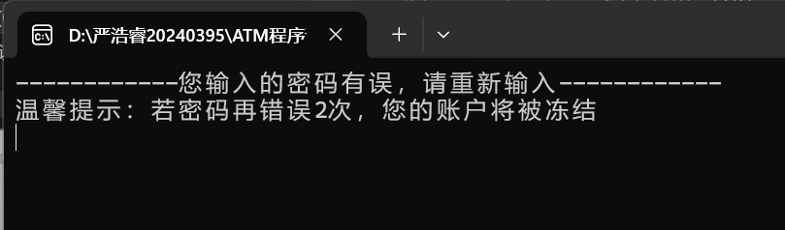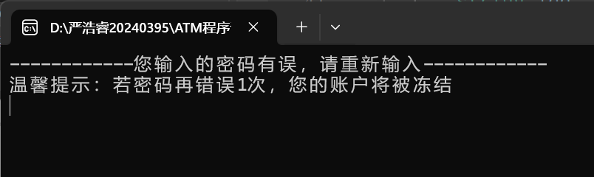
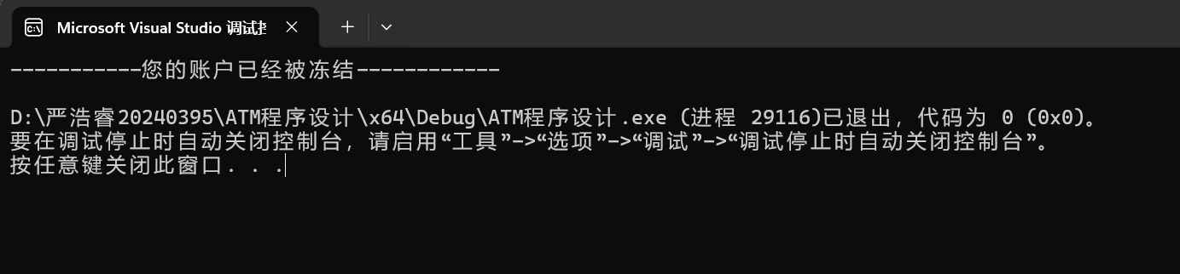
3.若在三次以内输入正确，则跳转至主菜单。通过输入对应的选择，可跳转至该功能页面。
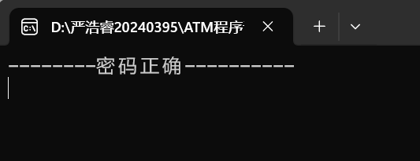
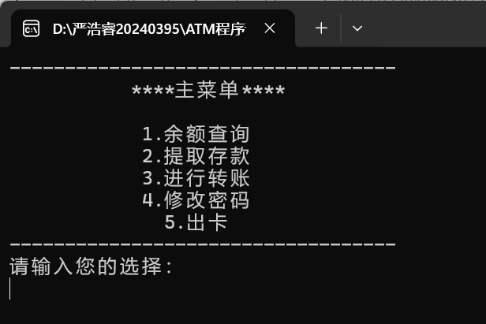
4.在主菜单中输入1并回车，可进行余额查询。查询结束后，可通过输入0并回车返回主菜单，通过输入9并回车出卡。
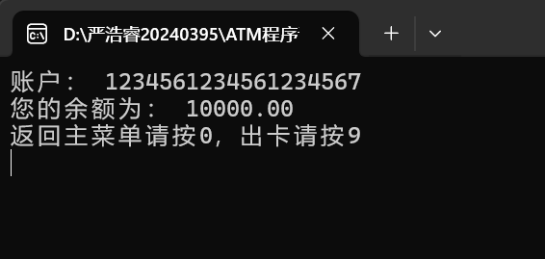
5.在主菜单中输入2并回车，可进行提取存款。进入提取存款界面会显示当前余额和提取存款的注意事项。存款提取成功后，会显示存款提取之后的余额并跳转回到上一界面。若提取的钱款数目不是100的整数倍，则会显示提款失败并跳转回到上一界面。若单笔金额超过了限制上限1000元，则会显示提款失败并跳转回到上一界面。若单日提款超过了金额上限5000元，则会显示提款失败并跳转回到上一界面。存款提取完成后，可通过输入0并回车返回主菜单，通过输入9并回车出卡。
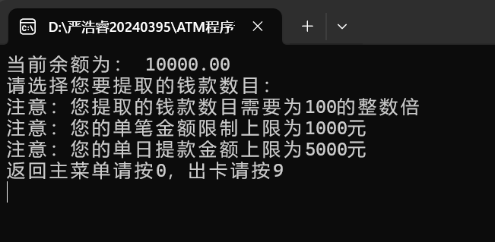
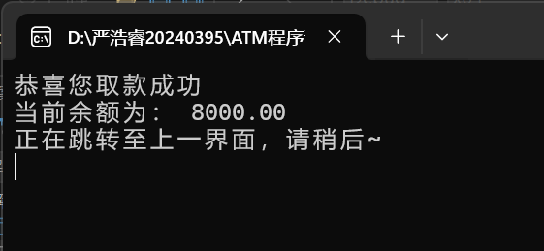
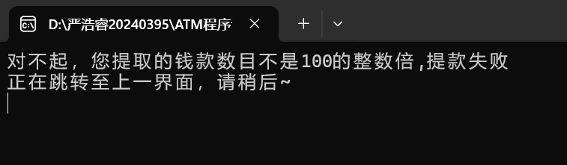
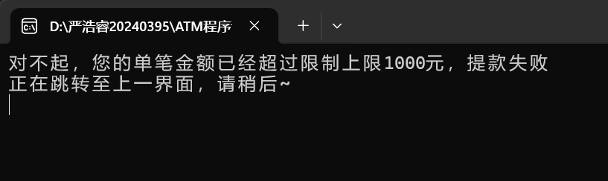
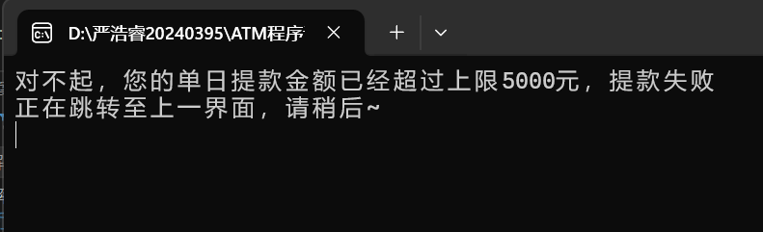
6.在主菜单中输入3并回车，可进行转账。进入该界面，需要输入两次您要转入的账户。若两次输入不一致，则会提示输入的账户不一致并跳转至上一界面。若两次输入一致，则转账成功，显示转账后的余额。转帐结束后，可通过输入0并回车返回主菜单，通过输入9并回车出卡。
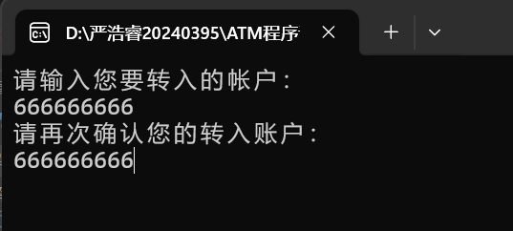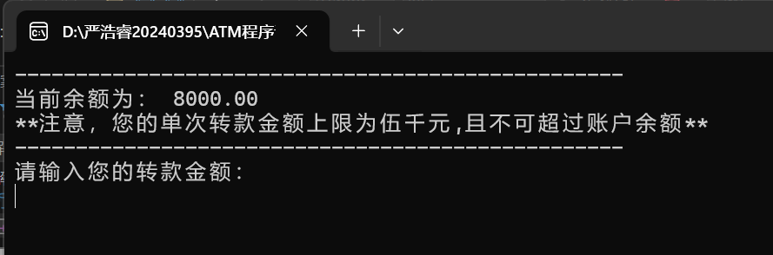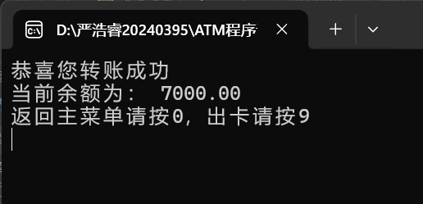
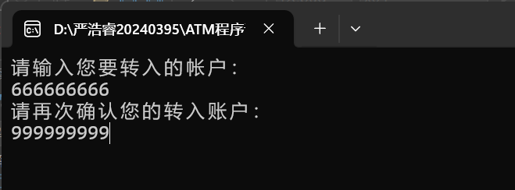
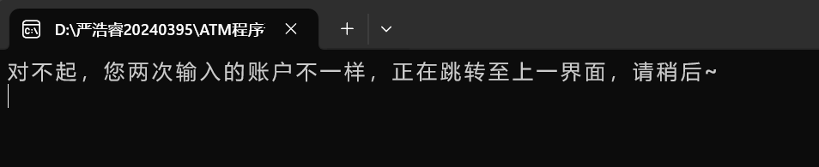
7.在主菜单中输入4并回车，可进行修改密码。进入该界面，需要输入两次新密码。若两次输入不一致，则会提示输入的密码不一致并跳转至上一界面。若两次输入一致，则修改密码成功。密码修改结束后，可通过输入0并回车返回主菜单，通过输入9并回车出卡。
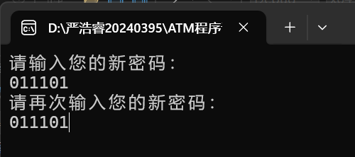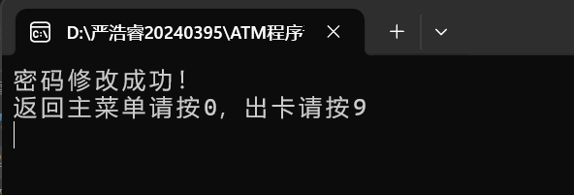
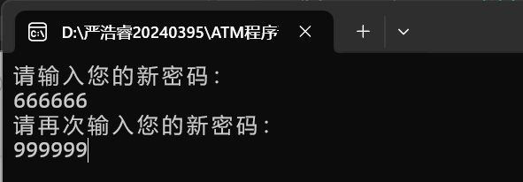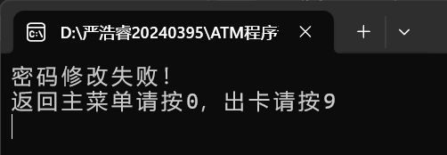
8.在主菜单中输入5并回车，可进行出卡操作。
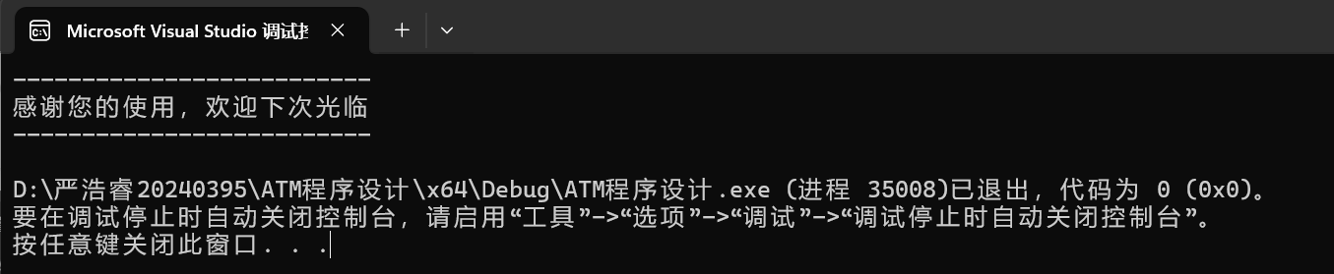

四、创新点
- 使用了goto无条件跳转函数，实现了跳转效果，从而更加简便地达到返回之前界面的要求。
- 运用了Sleep函数，人为地在程序运行过程中将程序暂停一段时间，以便模拟现实生活中ATM机的操作响应过程，更加符合生活实际。

五、总结
该模拟程序实现了 ATM 模拟程序的基本功能，但在实际应用中，还需要进一步完善，如将数据持久化存储、增加日志记录、提高安全性等。

六、参考文献
[1]摘选自ThinkingGuo《软件分层与软件模块化》

